ASKØY ROTARY KLUBB

MÅNEDSBREV




Nr 04 Rotaryåret 2015/2016

November 2015

Fremmøteoversikt:

Dato: | Antall: | Frammøte i andre klubber: | Gjester i perioden:
05.11 | 17 |  | Jorunn Saroea, Berit Kristensen
12.11 | 21 |  | Berit Kristensen + 3 ektefeller
19.11 | 19 |  | Foredragsholder Conrad Hansen
26.11 | 15 |  | Foredragsholder Leon Fauskanger, Berit Kristensen, Per H Martinsen

Desember 2015

Dato | Tema | Ansvar | 3 min. | Sted
03.des | Spise-pratemøte | Kam.komite | Magne | Havna
10.des | Filmfotograf/filmskaper Frode Fimland | Per Ove | Yngve
17.des | Julemøte/god mat, prest og nisse | Terje | Terje Sø
24.des | JULAFTEN – GOD JUL /ikke møte

Fødselsdager i desember 2015:

Navn | Dag | Måned | År | Alder
Magne Magnussen | 14 | des | 1943 | 72

Referat fra møte i Askøy Rotary Klubb torsdag 05.11.15

President Per Ove ønsket velkommen og tente lys for flyulykken i Egypt, for alle ofrene og de som ble sittende fast der nede pga. av dette.

3-min: Arvid Juvik tok oss med på en tur han hadde hatt til Gibraltar. Dette er et sted hvor få reiser på ferie til, men som mange besøker. De hadde tatt en busstur dit. Der hadde han bl.a. besøkt «The Rock», et 426m høy topp, hvor det er et naturreservat med ville aper. Der hadde de også spist blant apene, og det var den dyreste hamburger han noen gang hadde spist. Så det ble et kort opphold.

Presidenten informerte om at Jorunn ville bli tatt opp som medlem på neste møte, og at antagelig 2 andre var på vei inn.

Lars informerte om Yrkesmessen. Han hadde hatt en evaluering med AVS og Ungdomsskolene, og de var positive. Det hadde fungert bra i fjor, og de ønsket samme opplegg i år. Ellers var alt arbeid godt i gang.

Eli informerte om at november var «annonse måneden», og ba alle gjøre en innsats. Den første annonsen var allerede kommet inn.

Ellers var mye god prat rundt bordene, og åresalget innbrakte kr. 810,-, og flaskene med edelt innhold ble vunnet av Ingerbeth og Tor (helt fortjent!).

TLH/referent

Referat fra møte i Askøy Rotary Klubb torsdag 12.11.15

I tradisjonens tro inviterte presidenten også i år til lutefiskmiddag.
Langbordet sto fint dekket da vi ankom klubblokalet, og alle så fram til årets lutefiskmiddag. Litt forsinket kom vi i gang (Ventet på Jorunn som skulle tas opp i klubben i kveld).

Etter at Per Ove hadde tent lys og ønsket alle velkommen til årets lutefiskmiddag, var det tid for å ta Jorunn opp som medlem.
Undertegnede hadde fått den ære å være fadder for det nye medlemmet.
Jorunn er ekte Askøyjente. Hun vokste opp på Kleppe der foreldrene drev handelsgartneri. Etter fullført barne- og realskole gikk turen til Sverige der hun startet utdannelsen ved å ta grunnkurs for sykepleien.
Etter å ha jobbet noen år ved Sandviken sykehus tok hun barnepleieskolen.
Jorunn har fire barn og tre barnebarn. Etter at barna ble voksne, fortsatte hun utdannelsen ved å ta videregående på et år og så tre år på sosialhøyskolen.
Hun jobbet som saksbehandler i barneverntjenesten samtidig som hun studerte ved UIB innen administrasjon og ledelse.
I dag har hun stort sett oppdrag for tingretten i barnehjemsaker .
Vi applauderte og ønsket Jorunn velkommen som medlem i klubben.
Presidenten leste opp hva Rotary står for og ga så Jorunn Rotarynålen.

Da var det klart for lutefiskmiddag som vi fikk servert to ganger.
Praten gikk lystig, og alle koste seg med en herlig middag.
Tor sto for kveldens 3 min. Han fortalte om lutefiskens opprinnelse og morsomme historier.
Han avsluttet med at den beste måte å unngå ulykker i hjemmet på, er å flytte hjemmefra, - til stor latter fra forsamlingen. Klokka 21.00 rundet vi av.
Det var mange som ville se Norge spille avgjørende fotballkamp mot Ungarn for å komme til EM.

Hilsen Jan/referent

Referat fra møte i Askøy Rotary Klubb torsdag 19.11.15

President Per Ove åpnet møtet og tente lys for ofrene etter terrorangrepet i Paris.
Han kunne meddele at rådmannen i Askøy hadde meldt forfall som foredragsholder, men at Conrad Hansen fra Sotra RK hadde tatt stedfortreder-rollen på strak arm.
Dagens treminutter var plassert hos Lars. Han ville snakke om hurtigbåten fra Kleppestø til Bergen. Denne ruten er nå overdratt til ny operatør, og vi har fått endestopp i sentrum i stedet for på Nøstet. Populariteten øker blant de reisende, og nå er det slik at mange i rushtiden må stå igjen på kaien på grunn av plassmangel. Båten som vanligvis brukes har ikke god nok kapasitet til også å dekke rushtidens behov. Lars mente en løsning kunne være å ta i bruk sognebåten i rushtiden.

Conrad fra Sotra RK er fra Jondal og er styreformann i datafirmaet ACOS. Han kunne avsløre at der var mange fra Askøy som var ansatt i firmaet.
Han ville fortelle om arbeidet klubben hadde lagt ned da de bestemte seg for å lage en jubileumsbok i forbindelse med 30års-jubileet. Planleggingen startet halvannet år før jubileet, og mye tid ble brukt på tanker om hvordan boken skulle utformes. Alle presidentene skrev hver sine sider om sitt presidentår, og yrkesmessene ble behørig dokumentert.
Fra sosiale sammenkomster og turer var der mye billedstoff – og dette ble mye brukt i boken. Videre var alle guvernørbesøk og mange bedriftsbesøk godt dekket av bilder og tekst.
Jubileumsturen gikk til Tyskland og man reiste via «Romantische Strasse» som går gjennom en rekke av Tysklands spesielle steder. (Conrad anbefalte minst ett års planlegging dersom vi ønsket å gjøre noe lignende). 53 deltakere var med på turen som etter Conrads mening hadde gitt et enda sterkere samhold i klubben.
Conrad hadde med seg en gave til klubben på 5 jubileumsbøker. Disse ble fordelt på medlemmene i prosjektkomiteen.
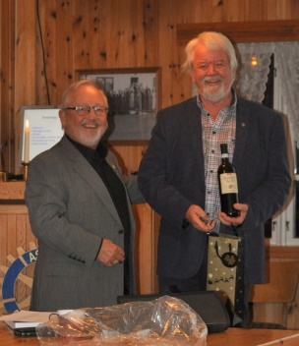

Helge Skogstrand/referent

Referat fra møte i Askøy Rotary Klubb torsdag 26.11.15

Femten rotarianere og tre gjester var tilstede i Møllesalen da presidenten åpnet med sedvanlig lystenning. Denne gangen ble lyset tent for nordsjødykkerne som gjorde oljealderen mulig og som derigjennom indirekte har medvirket til dagens tema, om livet på en oljeplattform.
Kveldens gjester ble behørig presentert og applaudert.
Både Berit og Per Helge er mer enn potensielle medlemmer i nær fremtid. Leon har fått invitasjon han og. Så får vi se da……….
I Jonas sitt fravær, ble han likevel trukket frem og beklappet etter alle kunstens regler som den jubilant han er søndag den 29. november. Og samme prosedyre ble fulgt når presidenten trakk frem at også Helge Sølsnes viste seg å ha blitt født på samme dato. Hipp, hipp for begge to!!!!!
Noen få informasjoner rundet av innledningen.
Dagens treminutter var, ikke uventet, ved Bente. De som hadde trodd hun ville avsløre noe om sin mann og foredragsholder, tok skammelig feil. Bente valgte selvsagt å fortelle litt om høstens store opplevelse for henne selv, Leon og 12 andre Askøyværinger som sammen hadde dradd på langtur og klatreferie i Afrika.
Kilimanjaro er et fjell nordøst i Tanzania. Det består av tre utdødde vulkaner: Shira i vest, stigende til 3 962 meters høyde, Mawenzi i øst, med 5 149 meters høyde, og Kibo, som er det yngste geologisk, som ligger mellom to andre og som med Uhuru Peak på 5 895 meter over havet er det høyeste punktet i Afrika.
Etter at fjellets legendariske eksistens ble bekreftet av den tyske misjonæren Johannes Rebmann i 1848, har Kilimanjaro tiltrukket seg flere oppdagelsesreisende. Hans Meyer og Ludwig Purtscheller nådde toppen i 1889 sammen med sin guide Yohanes Kinyala Lauwo.
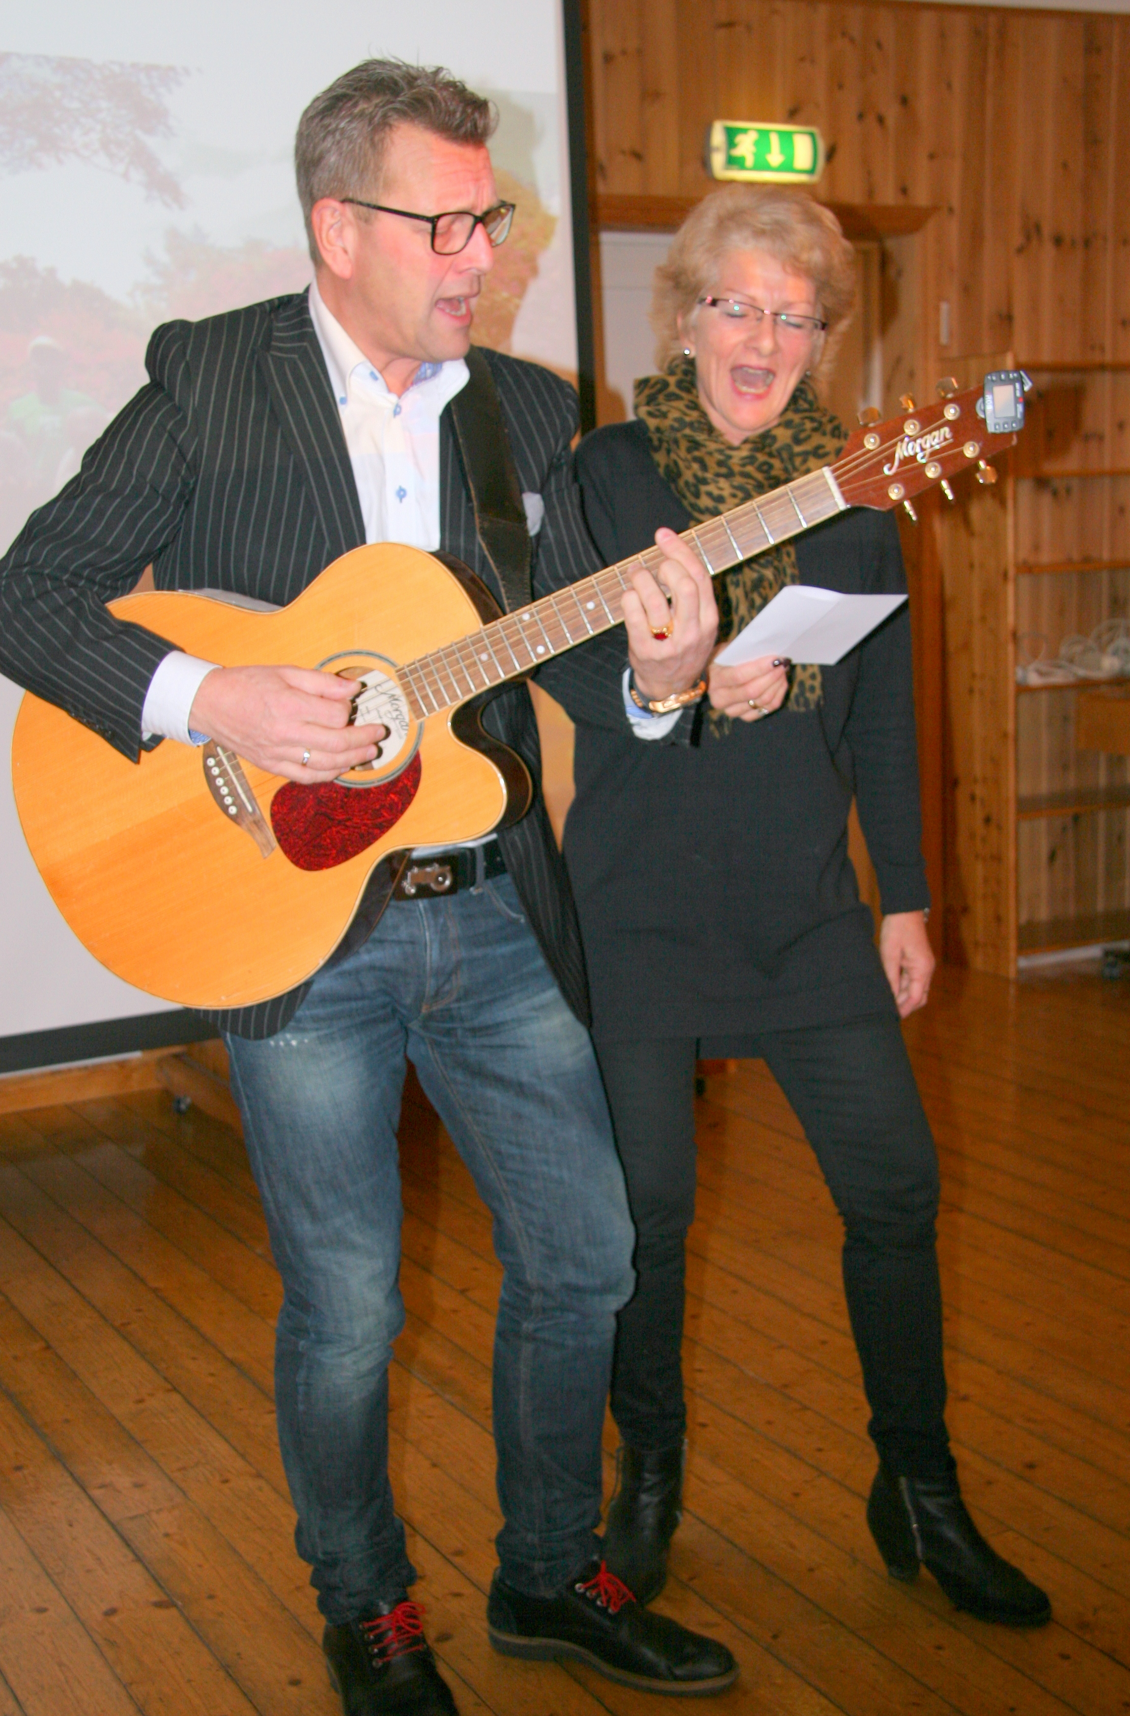
Siden har Kilimanjaro blitt et fjell med stor symbolverdi, nevnt eller representert i kunst og brukt i mange kommersielle produkter. Fjellet besøkes årlig av tusenvis av turgåere som forsøker å nå toppen; omlag 30% av dem lykkes.
Og nettopp det gjorde Bente, Leon og resten av følget som i alt besto av rundt 120 mennesker – hovedsakelig sherpaer og kokker som bar bagasjen deres og laget mat til dem etter hvert som den langsomme fremmarsjen mot toppen flere tusen meter over havet skred frem. Velfødde og i bra form kunne de nyte utsikten etter fem døgns «klatring».
Etter Bentes beskrivelse av den strabasiøse utforskningen av Kilimanjaro fikk vi til beste nyte deres musikalske evner. På ekte swahili fremførte Leon og Bente en folkevise til stor begeistring for det selektive publikummet. En flott avslutning på en flott treminutter.
Så fulgte kveldens hovedpresentasjon. I 35 minutter fikk vi høre om plattformsjefens liv og levnet på jobben. Leon begynte rimeligvis med en kort beskrivelse av sin bakgrunn og sin karriere innen Statoil. Så fulgte i ord og bilder beskrivelsen av transport til og fra Nordsjøen, boring og leiting etter olje og innimellom kantinekos med flotte matretter av de beste kokker. Av og til var det underholdning, og da måtte til og med plattformsjefen til pers, - når det ikke var innleide artister.
Forsyne meg fikk de ikke ektefellebesøk også i blant.
Men ellers er reglene strenge på plattformen. Sikkerhet og HMS holdes høyt i hevd, og realistiske øvelser finner sted rett som det er. Når alt kommer til alt har de det likevel ikke så verst der ute i Nordsjøen. Etter to uker kan de sette fast landjord under beina, og den tiden varer noe lenger.
Til slutt fikk Leon noe godt med seg hjem i en pose. Vi andre hadde hatt en flott kveld med spennende foredrag og overraskende samspill.
Takk for et flott program!
Per Ove/referent

 |  |  | Fremmøte Rotaryåret 2015/2016 for november
 |  |  |  |  | Fremmøte |  |  |  |  | Annet | Frem- | Av | Frem
 | Navn |  |  | Senior | Askøy Rotary Klubb |  |  |  |  | frem- | møte | totalt | Møte
 |  |  |  |  |  |  |  |  |  | møte
 |  |  |  | aktiv | 05.11 | 12.11 | 19.11 | 26.11 |  |  | totalt | antall | %
1 | Asbjørnsen, Asbjørn |  |  |  |  | 1 | 1 | 1 |  | 111 | 4 | 4 | 100,0
2 | Askeland, Per Ove |  |  |  | 1 | 1 | 1 | 1 |  | 1 | 4 | 4 | 100,0
3 | Axdal, Liv |  |  |  | 1 | 1 | 1 | 1 |  |  | 4 | 4 | 100,0
4 | Bergersen, Finn |  |  | SA |  |  |  |  |  |  | 0 | 4 | 00,0
5 | Bratli, Einar |  |  |  | 1 | 1 | 1 |  |  | 1 | 4 | 4 | 100,0
6 | Bøe, Terje |  |  | SA | 1 | 1 | 1 | 1 |  |  | 4 | 4 | 100,0
7 | Fauskanger, Bente |  |  |  | 1 | 1 | 1 | 1 |  |  | 4 | 4 | 100,0
8 | Knut Hanselmann |  |  |  | 1 | 1 |  | 1 |  | 1 | 4 | 4 | 100,0
9 | Jacobsen, Ragnar |  |  |  | 1 | 1 | 1 |  |  |  | 3 | 4 | 75,0
10 | Juvik, Arvid |  |  |  | 1 |  | 1 | 1 |  |  | 3 | 4 | 75,0
11 | Juvik, Lars |  |  |  | 1 | 1 | 1 | 1 |  |  | 4 | 4 | 100,0
12 | Klyve, Erling |  |  | SA | 1 | 1 | 1 |  |  |  | 3 | 4 | 75,0
13 | Leganger-Hansen, Tor |  |  |  | 1 | 1 | 1 | 1 |  |  | 4 | 4 | 100,0
14 | Lexander, Eli |  |  |  | 1 | 1 | 1 | 1 |  |  | 4 | 4 | 100,0
15 | Losnedal, Odd |  |  | SA | 1 | 1 | 1 | 1 |  |  | 4 | 4 | 100,0
16 | Magne Magnussen |  |  |  | 1 | 1 | 1 | 1 |  |  | 4 | 4 | 100,0
17 | Nielsen, Ingerbeth |  |  |  | 1 | 1 | 1 |  |  | 1 | 4 | 4 | 100,0
18 | Saroea, Jorunn H |  |  |  |  | 1 | 1 | 1 |  |  | 3 | 3 | 100,0
19 | Skogstrand, Helge |  |  |  | 1 | 1 | 1 | 1 |  |  | 4 | 4 | 100,0
20 | Soltvedt, Yngve |  |  |  |  | 1 |  |  |  |  | 1 | 4 | 25,0
21 | Sølsnes, Helge |  |  | SA |  | 1 | 1 | 1 |  |  | 3 | 4 | 75,0
22 | Titlestad, Jan |  |  |  | 1 | 1 | 1 |  |  |  | 3 | 4 | 75,0
23 | Torsvik, Jonas |  |  |  |  | 1 |  |  |  |  | 1 | 4 | 25,0
 | Total for klubben |  |  |  | 17 | 21 | 19 | 15 |  |  |  |  | 83,7

Ingerbeth Nielsen
Sekretær Kleppestø, 02.12.15

